МБДОУ ЦРР - детский сад №5 «Солнышко»

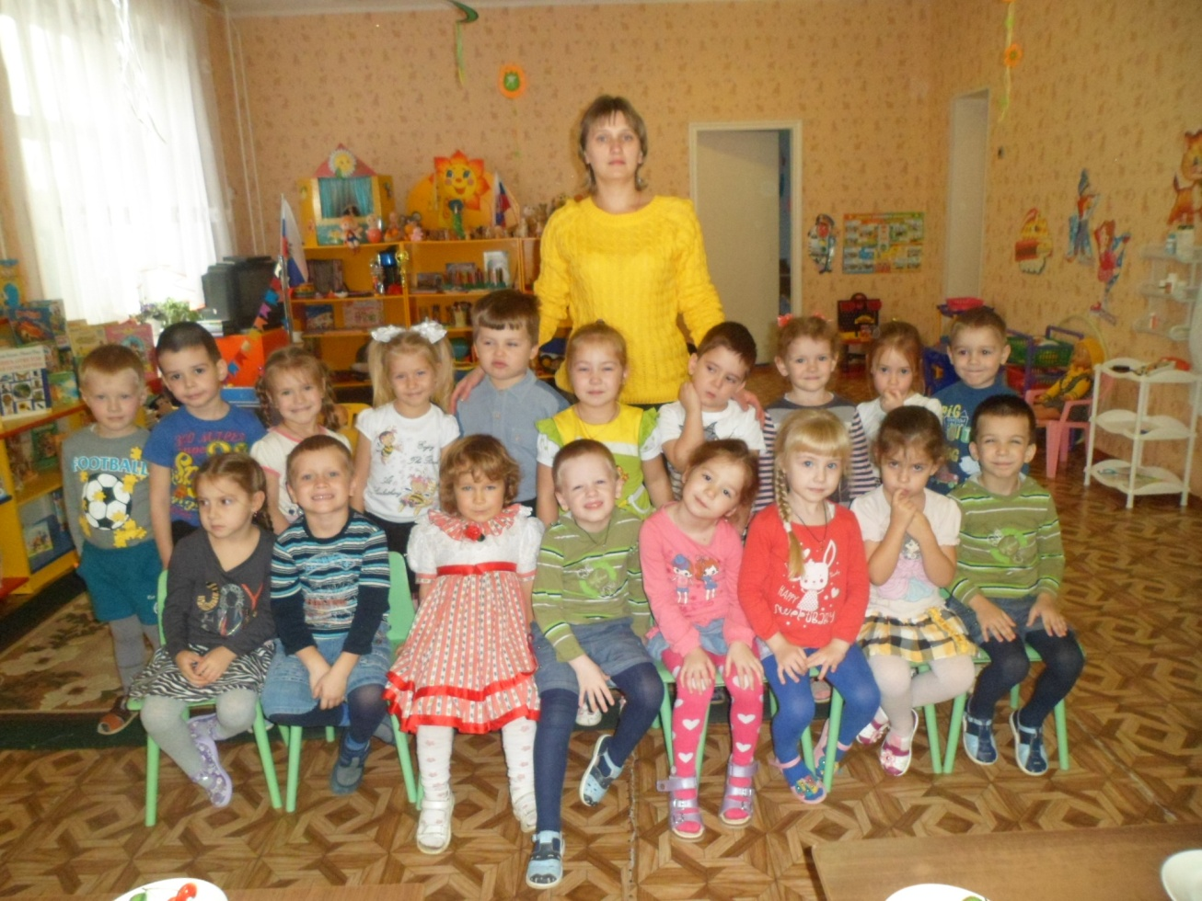

НОД «Математика»
для детей 4-5 лет

Тема: «Весёлый счёт»

подготовила: воспитатель
Подилько Анна Георгиевна

2015 г.
Цель:создать условия для закрепления навыков счёта в пределах 6.
Задачи
Образовательные:
продолжить закреплять порядковый счёт в пределах 6,обозначать числа соответствующими цифрами.
Совершенствовать умение узнавать и называть геометрические фигуры.
Закреплять умение определять величину предметов на основе сравнения и с помощью глазомера.
Развивающие:Развивать внимание, логическое мышление, речь, цветовое восприятие, мелкую моторику рук, усидчивость, глазомер, память. Находить решения и делать выводы.
Воспитательные:
Воспитывать умение работать самостоятельно;
Формировать навыки взаимоконтроля, самоконтроля;
Воспитывать желание помогать героям сказки.
Воспитывать любовь к рнс
Интеграция образовательных областей:
социально-коммуникативное развитие, физическое развитие, познавательное развитие, речевое развитие, художественно-эстетическое развитие.
Материал:
картинки к сказкам «Теремок», «Три медведя», «Три поросёнка», цифры, игрушечная посуда, рисунки человечков из геометрических фигур, геометрические фигуры.
Предварительная работа:
чтение сказок «Теремок», «Три медведя», «Три поросёнка». Рассматривание картинок к этим сказкам.

Ход НОД:

I .Приветствие:
Доброе утро(поворачиваются друг к другу)
Улыбнись скорее!(разводят руки в стороны)
И сегодня весь день будет веселее(хлопают).
Мы погладим лобик,
Носик и щечки!
Будем мы красивы,
Как в саду цветочки!
Разотрём ладошки сильнее, сильнее!
А теперь похлопаем смелее, смелее!
Уши мы теперь потрём
И здоровье сбережём.
Улыбнёмся снова(разводят руки в стороны)
Будьте все здоровы!

II.Повторение сказок с закреплением цифр
Воспитатель:-Ребята, вы любите сказки? А какие ваши самые любимые?
Воспитатель: -А вы знаете, что числа и цифры с которыми мы с вами знакомились живут в некоторых сказках?
Воспитатель:-Давайте посмотрим на экран.
Воспитатель:-Ребята, сколько теремков стоит на поляне?(один)
Воспитатель: -Покажите, пожалуйста ,цифру 1.
Воспитатель: Расскажите стихотворение про цифру 1.(Каплин Максим)
Воспитатель:-Что растёт около теремка?(ёлка и куст)
Воспитатель:-Что выше ёлка или куст?(ёлка)
Воспитатель:-Что ниже?(куст)
Воспитатель:-А что ниже ёлка или теремок?( елка)
Воспитатель: -А какое время года изображено на картинке? Почему вы так думаете? А сейчас какое время года?(зима)
Воспитатель:-Ребята, в какую сказку мы попали?(«Теремок»)
Воспитатель:-Сколько зверей в теремке?(шесть)
Воспитатель: Давайте посчитаем. Кто пришёл первым? Последним?
Воспитатель: Мышка какая?(маленькая). А медведь какой?(большой)
Воспитатель:- Покажите цифру 6. Молодцы!

Воспитатель:-Ребята, какая это цифра?(показываю цифру 2)
Воспитатель:-Чего у человека есть по 2?(встаньте,посмотрите на себя)(глаза,уши,руки,ноги,брови).
Воспитатель:-Давайте вспомним стихотворение про цифру 2.(Кира)
Воспитатель:-Что у человека по одному?(рот,нос,голова,шея,туловище)

3.Воспитатель:Посмотрите на экран.
Воспитатель:-Что это за сказка?(«Три поросёнка»)
Воспитатель:-Покажите цифру.(3)
Воспитатель: Расскажите стихотворение.(Алиса)
Воспитатель: -Дети, сколько домиков у Ниф-Нифа?Наф-Нафа?Нуф-Нуфа?(по 1)
Воспитатель:-Сколько всего домиков?(3)
Воспитатель:-Ребята, из чего сделан домик Ниф-Нифа?(из соломы), значит он какой (соломенный)
Воспитатель: -Нуф-Нуфа?(из веточек и прутиков)(деревянный)
Воспитатель: -Наф-Нафа?(из кирпича, кирпичный).

III.Опыты.
Показать солому,прутик,кирпичик(провести эксперименты с ними).

Воспитатель:-Что прочнее?

IV.Гимнастика для глаз:
А сейчас, а сейчас
Всем гимнастика для глаз.
Глаза крепко закрываем,
Дружно вместе открываем.
Снова крепко закрываем
И опять их открываем.
Смело можем показать,
Как умеем мы моргать.
Головою не верти,
Влево посмотри,
Вправо посмотри.

V.Отгадывание загадки:
Воспитатель:-Возле леса на опушке,
Трое их живёт в избушке.
Там три стула и три кружки,
Три кровати, три подушки.
Воспитатель:-Угадайте без подсказки: кто герои этой сказки?
Воспитатель:-Ребята, посмотрите кто это нас ждёт на экране?(большой,
средний и маленький)
Воспитатель:-Что это за сказка?(«Три медведя»)
Воспитатель:-У них есть посуда. Давайте поможем медведям найти свою чашку.
Воспитатель:-Молодцы, помогли медведям разобраться.

VI.Физ.минутка «Три медведя»(Соня Адамова)

Три медведя шли домой
(Дети шагают на месте вперевалочку)
Папа был большой-большой.
(Поднять руки над головой, потянуть вверх.)
Мама с ним поменьше ростом,
(Руки на уровне груди.)
А сынок — малютка просто.
(Присесть.)
Очень маленький он был,
(Присев, качаться по-медвежьи.)
С погремушками ходил.
(Встать, руки перед грудью сжаты в кулаки.)
Дзинь-дзинь, дзинь-дзинь.
(Дети имитируют игру с погремушками.)

Воспитатель: Ребята, что это за цифра?(4)
Воспитатель: Расскажите стихотворение про эту цифру.(Ксения)
Воспитатель:Цифра 5 и стих про неё. (Соня Адамова)

VII. Закрепление знаний о геометрических фигурах
Воспитатель:-Ребята, посмотрите кто к нам ещё пришёл в гости?(на доске человечки из геометрических фигур).
Воспитатель:-Из каких геометрических фигур составлено изображение мальчика?
-Девочки?
-Сколько углов у квадрата?(4)
-Треугольника?(3)
-Они катятся?(нет)
Воспитатель:-Молодцы, ребята, справились и с этим заданием.

Воспитатель:-А давайте построим домики этим человечкам.
(Выкладывание домика из счётных палочек).
Воспитатель:-Ребята, из каких геометрических фигур получились у нас домики?
(Квадрат, треугольник).
VII.Рефлексия деятельности

Воспитатель:-Вот и закончилось наше путешествие по сказкам.
-А какие сказки мы сегодня вспомнили?
-Ребята, а вам понравилось наше путешествие?
-Сейчас я вам раздам смайлики, а вы покажите какое у вас настроение осталось после нашей встречи?
Воспитатель: - Я вижу, что настроение у вас хорошее. Давайте мы с вами наше хорошее настроение передадим другим детям нашего садика. Подарим им смайлики .

Воспитатель:- Ребята, мне было с вами очень интересно. До свидания, до новых встреч.

